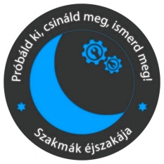
SZAKMÁK ÉJSZAKÁJA
Színes programokkal várunk a Báthory Iskola eseményein!

2019. április 12-én, pénteken, 18 órától
CSODACSOKI
CUKRÁSZDA
KORÁN(KEL)Ő
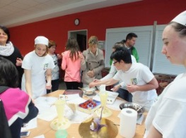
Tésztafonási technikák kipróbálása a pék tanműhelyben.

Krémek és csokoládé segítségével dekorációs ötletek, mozdulatok gyakorlása sütemények díszítésére.

DÍSZCSOMAGOLÁS
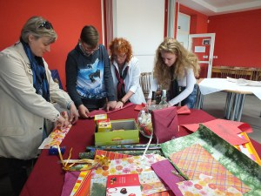

ZEGTÚRA

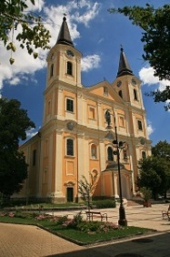
Zalaegerszeg turista szemmel. Séta a városban. Indulás 18 órakor a Mária Magdolna templom elől.

www.bathorysuli.hu
KALANDTÚRA
DARTSMATEK
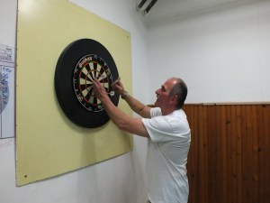
.
A matematikai alapkészségek szórakoztató fejlesztése a darts segítségével.

Játékos feladatok megoldásával az iskola területének felfedezése:pincérszlalom, mixersuli, kutyássuli, logisztika, EQ teszt

FELNŐTT ÉRDEKLŐDŐK RÉSZÉRE

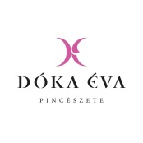
18:00 Dóka Éva borász borbemutatója
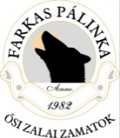
20:00 Farkas Pálinkaház pálinka bemutatója

SZAKMÁK ÉJSZAKÁJA
Színes programokkal várunk a Báthory Iskola eseményein!

2019. április 12-én, pénteken, 18 órától
KORÁN(KEL)Ő
CSODACSOKI
CUKRÁSZDA
Tésztafonási technikák kipróbálása a pék tanműhelyben.

Krémek és csokoládé segítségével dekorációs ötletek, mozdulatok gyakorlása sütemények díszítésére.

DÍSZCSOMAGOLÁS

ZEGTÚRA

Zalaegerszeg turista szemmel. Séta a városban. Indulás 18 órakor a Mária Magdolna templom elől.

www.bathorysuli.hu
KALANDTÚRA
DARTSMATEK
.
A matematikai alapkészségek szórakoztató fejlesztése a darts segítségével.

Játékos feladatok megoldásával az iskola területének felfedezése:pincérszlalom, mixersuli, kutyássuli, logisztika, EQ teszt

FELNŐTT ÉRDEKLŐDŐK RÉSZÉRE

18:00 Dóka Éva borász borbemutatója
20:00 Farkas Pálinkaház pálinka bemutatója

